基于BIM技术的混合式教学研究-以施工组织设计课程为例
Blended Teaching Research Based on BIM Technology - Taking the Construction Organization Design Course as an Example
熊欢 严波 李春娥 辜琳然
(重庆大学城市科技学院 402167)
邮寄地址（熊欢 重庆市南岸区南坪镇辅向路8号江南香郡5栋、18375652118、zyxhuan@163.com）
摘要：将BIM技术具有可视化、协调化、虚拟化、精确化的资源教学优势与施工组织设计课程所需专业技能相结合，创设仿真环境、模拟现实项目、组织可视化施工，应用“建筑云课”线上平台与传统教学课堂进行“线上+线下”的融合创新，构建具有建筑特色的“BIM+专业技能”的施工组织设计课程混式教学模式。通过创新教学模式，提高学生对专业知识和技能的掌握，对提升学生应用BIM技术编制施工组织设计和解决实际问题的综合能力具有重要意义。
关键词：BIM；混合式教学；施工组织设计
[作者简介] 熊欢（1987-）,男，汉族，四川广安人，重庆大学城市科技学院，讲师。（重庆 402167） [基金项目] 本文系“重庆大学城市科技学院教改项目(项目编号：YJ1918)的研究成果。
自21世纪以来人们对计算机技术的不断深入应用，互联网+、云计算、在线教育、人工智能时代已经到来，《国家教育事业发展“十三五”规划》明确提出，“建设课程教学与应用服务有机结合的优质在线开放课程和资源库，全面推进“优质资源班班通”，鼓励教师利用信息技术提升教学水平、创新教学模式，利用翻转课堂、混合式教学等多种方式用好优质数字资源。”混合式教学可以结合传统课堂教学与网络教学的优点，即借助传统课堂教学高效率的指导和师生交互等优点，再加上互联网的连接一切、交互共享、资源高效率传播等特性，以教师为主导，学生为主体进行教学^{[1]}。BIM 通过采用三维全息信息技术，可以全阶段、全过程地反映建筑施工过程中的各种人材机等重要信息，对施工管理的科学化是个重大技术突破。BIM技术所具备的可视化、协调化、虚拟化、精确化的资源优势，其能为专业教学带来了真实、三维、协同的教学资源^{[2]}。把这种教学优势资源应用到施工组织设计课程中，通过“线上+线下”构建形成建筑类特色的施工组织设计课程混合式教学模式 ^{[3]}。
一、混合式教学在施工组织设计课程中的实施框架
混合式教学即指将在线教学和传统教学的优势相结合而形成的一种"线上"+"线下"的教学模式，通过对两种不同教学组织形式进行有机结合，能将学习者的学习由浅到深地引向深度学习^{[4]}。根据施工组织设计课程人才培养目的，教学目标及内容，可创建各类学习情境，结合实际工程任务制定学习内容，确定实施流程，可线上线下灵活实施。根据深度学习的特征可构建基于“建筑云课”支持下的施工组织设计混合式教学的实施框架，如图1所示。
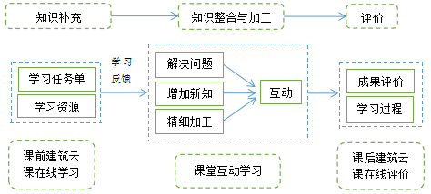
图1 基于建筑云课的混合式教学实施框架
二、BIM技术在施工组织设计课程中的资源应用建设
施工组织设计课程主要在于培养学生编制施工组织设计的能力。根据施工组织设计课程的性质及教学特点，结合BIM 技术具有的可视化、协调性、模拟性，可在施工组织设计课程以下各环节中进行教学资源建设（基于不同工程项目，可以形成多套应用BIM技术编制的施工组织设计成果）。
1.教学情境可视化
BIM技术能展现项目完整的各类数据信息，如建筑、结构、给排水、电气等，教师和学生可以根据自己学习需要自由查看，可直观区别各建筑模型所反映的不同情景，让学生能更直观形象的体验各种教学情境。
2.施工过程模拟化
在BIM5D中，将模型构件与进度计划进行关联，可生成虚拟建造动画，能将现场施工工艺过程标准进行模拟展示，直观形象，满足教与学的渴望。
3.进度计划合理优化
运用斑马梦龙进度计划软件编制工程项目施工进度计划（可粗略、可详细），项目工期、各工作时间信息一目了然，根据实际情况的变化，随时可进行进度的调整与优化，大大提升工作效率。
4.施工现场布置立体化
结合施工现场实际条件及周边环境，通过广联达BIM现场布置软件绘制工程各阶段现场布置三维图，具有很强空间感，增强教学直观可视性，现场布置合理与否，显而易见。
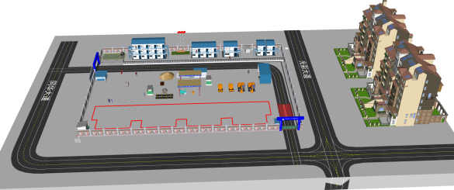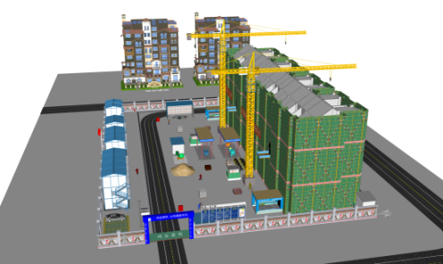
图2 建筑施工现场布置图
5.模板及脚手架专项方案设计
通过广联达BIM模板脚手架软件建模（或revit模型导入），对工程进行拼模设计、模板体系设计和脚手架设计，并对设计方案进行检查计算、设计计算、安全计算和危险判断，最后输出设计图纸，统计材料。极大地方便了模板脚手架方案设计过程，节约了绘图时间，也节省了教学时间。
6.教学资源丰富化
BIM技术系列软件含有丰富的优秀案例以及相对应的教学视频，教师及学生可以进行分析学习，极大地丰富了教学资源，可共享其所提供的优质教学资源。
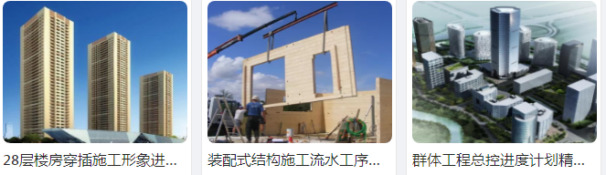
图3 丰富的教学案例
三、基于BIM技术的施工组织设计课程混合式教学设计策略
施工组织设计课程教学不仅要体现理论知识、专业技能，而且还要使学生能够掌握与实际工程工作相对应的核心知识和技能，因此多采用项目式教学^{[5]}。根据课程内容及施工组织设计编制内容,各项学习任务的教学环境、目标、内容、过程都不尽相同，教师实行混合式教学应根据课程章节教学目标及具体内容考虑合适的教学环境，合理的教学过程及适当的方法，以保障课堂教学效果。实施基于BIM技术的施工组织设计课程混合式教学模式可以大致分为三段，即课前知识自学阶段、课堂互动学习阶段、课后能力提升阶段^{[6]}。
1.课前知识自学阶段
在此阶段，教师应合理引导学生，激发其学习热情，根据课程内容，布置课前学习任务单，提供充足的线上课程资源及恰当的考核办法。建筑云课是广联达公司开发的建筑在线学习APP，有丰富的教学资源可供学生课前学习。教师也可应用BIM技术结合工程项目制作微课、慕课等资源供学生课前学习。通过制定的“学习任务单”，让学生对本次课的学习目标、主要内容及教学重点难点有初步了解，应用“建筑云课”在线平台发布学习任务，让学生提前去完成课程资源的自我学习。学生通过完成学习任务，能对课程知识有初步的认识和理解，为线下课堂教学活动的开展打下基础。
角色 | 教师 | 学生 | 考核
课前知识自学阶段 | 1.布置课前学习任务单；2.设置讨论题目；3.利用建筑云课发布基于BIM技术的课程教学资源。 | 1.根据教师发布的资源，自学相关任务知识；2.利用BIM技术情景可视化熟悉案例工程。 | 1.建筑云课数字化记录；2.讨论过程，教师、学生评分；3.平台即时理论考核。
表1 基于BIM技术的施工组织设计课程混合式教学课前知识自学阶段设计
2.课堂互动学习阶段
课程的基础知识通过学生课前学习，而混合式教学模式的核心则在于课堂的师生互动教学。教师要对学生课前学习情况进行总结，引导学生漫游BIM模型，带领学生进入工作情景，并对课程知识点和专业技能点作深入讲解，布置相关任务和训练。施工组织设计课程主要应用项目式教学法，教师根据所选取的实例工程项目布置具体任务，学生根据理论学习和对软件的实践操作应用来实现教学目标。具体环节有：合理创设真实情境、梳理重点知识和技能点、布置任务和训练、互动实施任务、学习效果评价等五个主要的教学活动和教学环节。
角色 | 教师 | 学生 | 考核
课堂互动学习阶段 | 1.引导学生漫游BIM模型，创设真实情景；2.知识点、技能点梳理；3.布置相关任务和训练。 | 1.感受工作情境，加深认知；2.训练团队参与，提高团队意识；3.任务数字化检查，互相纠错。 | 1.建筑云课平台评测并打分；2.教师、小组内部、小组之间自评和互评。
表2 基于BIM技术的施工组织设计课程混合式教学课堂互动学习阶段设计
3.课后能力提升阶段
课后能力提升阶段即课后拓展阶段，是混合式教学模式对学生知识技能提升的有益补充。经过课堂深入学习后，教师发布基于真实工程项目的个性化任务，以此提升学生知识技能。通过“建筑云课”平台及BIM应用技术，教师可便捷定义不同建筑信息模型及场景，根据学生课堂表现，差异化给定相应任务，实现课后有益补充并体现个性化，有助学生自身得到更多的技能和知识。
角色 | 教师 | 学生 | 考核
课后能力提升阶段 | 1.发布基于真实项目的个性化任务；2.互动交流。 | 1.学生进行不同层级任务；2.基于BIM操作完成任务；3.思维导图绘制，完成知识系统化。 | 1.基于建筑云课自动评测；2.课后任务学生相互评价；3.教师或企业专家点评任务评价。
表3 基于BIM技术的施工组织设计课程混合式教学课后能力提升阶段设计
四、基于BIM技术的施工组织设计课程混合式教学模式效果的评价
混合式教学给传统教学带来了很大的革新，BIM技术的创新应用给教学带来了丰富的资源，却也更促使学生需要主动学习。混合式教学是以学生为主体，教师为主导，学生是通过自学、讨论、交流、说服等自主表达活动来学习的，但对于习惯了传统教学方式的学生来说，是否习惯以学生为主体的学习方式？混合式教学是否适合应用型本科院校的学生？对此，在教学实施过程中可通过以下几方面对比来评价混合式教学对于应用型本科大学生的教学效果：（1）学生期末考试成绩（包含理论成绩、实验成绩、课程设计成绩）；（2）学生分析解决施工组织设计问题的能力；（3）学生分析问题的综合能力；（4）学生对课程喜爱程度分析；（5）学生参与课堂讨论的主动程度；（6）学生自学能力、自觉程度和自学主动思考程度；（7）学生语言表达能力；（8）学生公共场合发言自信度^{[7]}。
五、展望
随着互联网、人工智能的发展，BIM技术的应用在建筑行业越来越深入，已经从概念转向实践应用的重要节点，而现今BIM人才的缺乏已成为制约我国BIM技术发展的主要问题^{[8]}。而对于BIM人才缺乏问题，主要还在于高校对技能型人才的培养，特别是建筑类高校对实施“BIM+专业技能”教学实践的改革与应用。为适应建筑业深化变革发展，形成建筑现代化的课程体系，建筑类高校课程改革的必要之路。
[参考文献]
[1] 宋康康.混合式教学在体育院校游泳课上的教学效果的评价研究[D].山东体育学院.2018.
[2] 刘镇.BIM在建筑施工技术课程混合式教学中的应用[J].辽宁高职学报.2017（6）:30-38.
[3] 刘镇.混合式教学模式在高职建筑工程计量与计价课程中的应用[J].现代职业教育.2016（11）:78-79.
[4] 刘飞燕.基于雨课堂的混合式教学实践研究[D].安徽师范大学.2018.
[5] 乔丹基.于网络平台的混合式教学应用研究—以《轨道交通工程施工组织与概预算》为例[J].2018（9）:513.
[6] 张东华.基于BIM技术在高职建筑工程计量与计价课程的混合式教学应用[J].教育现代化.2017(16):128-129.
[7] 王珊珊.混合式教学在大学物理课程中的实践研究[D].广西师范大学.2018.
[8] 刘镇. “互联网 +BIM” 支撑下的高职土建类课程混合式教学融合与创新[J]. 辽宁农业职业技术学院学报.2018(第20卷第4期)：26-29.
通信地址（熊欢、重庆大学城市科技学院、重庆市永川区光彩大道368号、402167、18375652118、zyxhuan@163.com）

